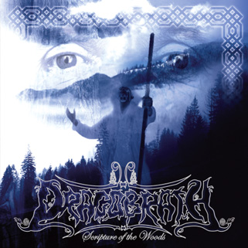 | DRAGOBRATH  Scripture of the Woods

BIOGRAPHY | TRACK LIST
DRAGOBRATH - black metal группа из столицы Западной Украины древнего города Львова. Группа названа в честь старой и известной карпатской горы Dragobrath. Такое название было выбрано чтобы подчеркнуть связь музыкальной концепции группы с древней землей украинских Карпат. Стиль группы можно определить как сочетание black metal с атмосферными агрессивными и мелодичными риффами.  История DRAGOBRATH началась в 2004 году, когда Synevir записал инструментальную часть музыкального материала. Он стал искать вокалиста. Вскоре он встретился со старым знакомым по имени Krukh, который был хорошо известен в андерграунде Львова и иногда выступал как вокалист. Решение было принято, и Krukh стал вторым участником группы. Что же касается обоих участников DRAGOBRATH , они оба принимали и до сих про принимают участие в других львовских группах. Synevir играл в Западноукраинской легенде doom metal APOSTATE и сейчас играет в группе CAPITOLLIUM (sympho black). Музыкальная деятельность Krukh-а тесно связана с CRANIUM (grindcore) и DOGMA (melodic/techno death).  В 2005 году была закончена работа над первым альбомом, названным “Scripture of the Woods”. Альбом содержит 8 песен, сочиненных DRAGOBRATH и ковер классической «Transylvanian Hunger» DARKTHRONE. В плане лирики композиции альбома посвящены старым и забытым языческим временам.  Цель музыкантов была создать нечто особенное как в плане музыки, так и в плане поэзии. Музыка объединила скорость и агрессию с относительно медленными и мелодичными атмосферными фрагментами. И также была идея сделать агрессивный black в противовес многим современным группам, играющим коммерческий, ориентированный на MTV black. Поэтому материал был записан с нужной долей сырости. | 1. Entering the Austere Realm of Forestpower;  2. Scripture of the Woods;  3. Idols of the Yore;  4. Eerie Obscure;  5. Subjugated by the Barbaric Pagan Power;  6. Ephemeral Tunnel Leading to the Past;  7. Entombment of Crapulent Souls;  8. Anamorphosis into the Ancient Aeons;  9. Transylvanian Hunger;
 | CAT #
 | SCP 023
 | MUSIC STYLE
 | Fast atmospheric pagan black metal
 | FORMAT
 | CD (50:41)
 | DISCOGRAPHY
 | Scripture of the Woods CD (Stygian Crypt productions) 2006
 | LINE-UP
Synevir – instruments
Krukh – vocals
 | BAND CONTACT
dragobrath@yandex.ru;
http://dragobrath.musica.mustdie.ru
c/o Synevir, Gnatiuka str. 4/3, Lviv, 79007 Ukraine;

STYGIAN CRYPT PRODUCTIONS
624090 а/я 38 , Верхняя Пышма ,Свердловская обл., Россия.
e-mail: stygian@rambler.ru; stygian@uraltc.ru web site: http://stygiancrypt.cjb.net

